МИНОБРНАУКИ РОССИИ

Федеральное государственное бюджетное образовательное учреждение

высшего образования

**«Гжельский государственный университет»** (ГГУ)

Колледж ГГУ

Специальность 09.02.07 Информационные системы и программирования

**Практическая работа**

**По дисциплине «Технология разработки программного обеспечения»**

**на тему «Основные работы в My SQL»**

ВЫПОЛНИЛ:

Студент группы ИСП-О-17

Шашков И.С.

ПРОВЕРИЛА:

Прокуронова А.Ю.

Оценка ___________________

п. Электроизолятор

1. г.

**1 этап**

Нажимаю Add table:

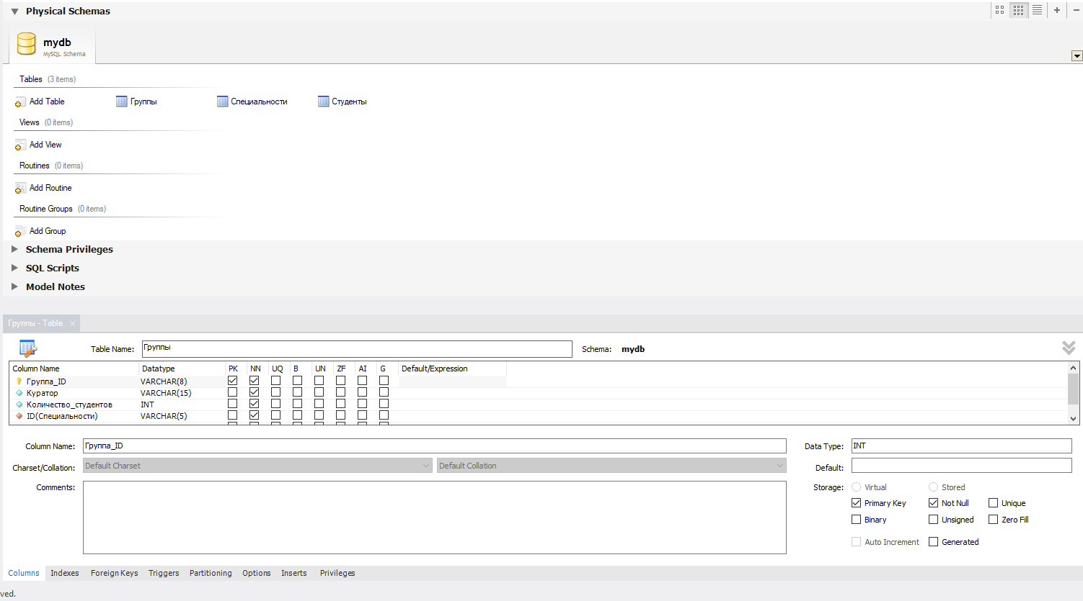

**2 этап**

Определение столбцов и типов столбцов:



**3 этап**

Нажимаю Add diagram:

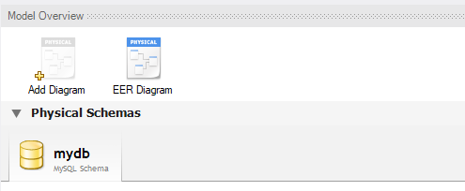

**4 этап**

Добавление таблиц на диаграмму путем её перетаскивания:

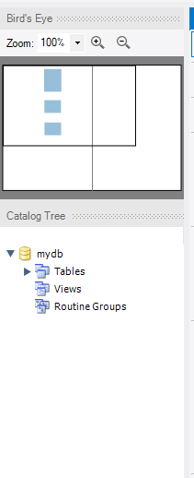

**5 этап**

Соединение таблиц на диаграмме:

